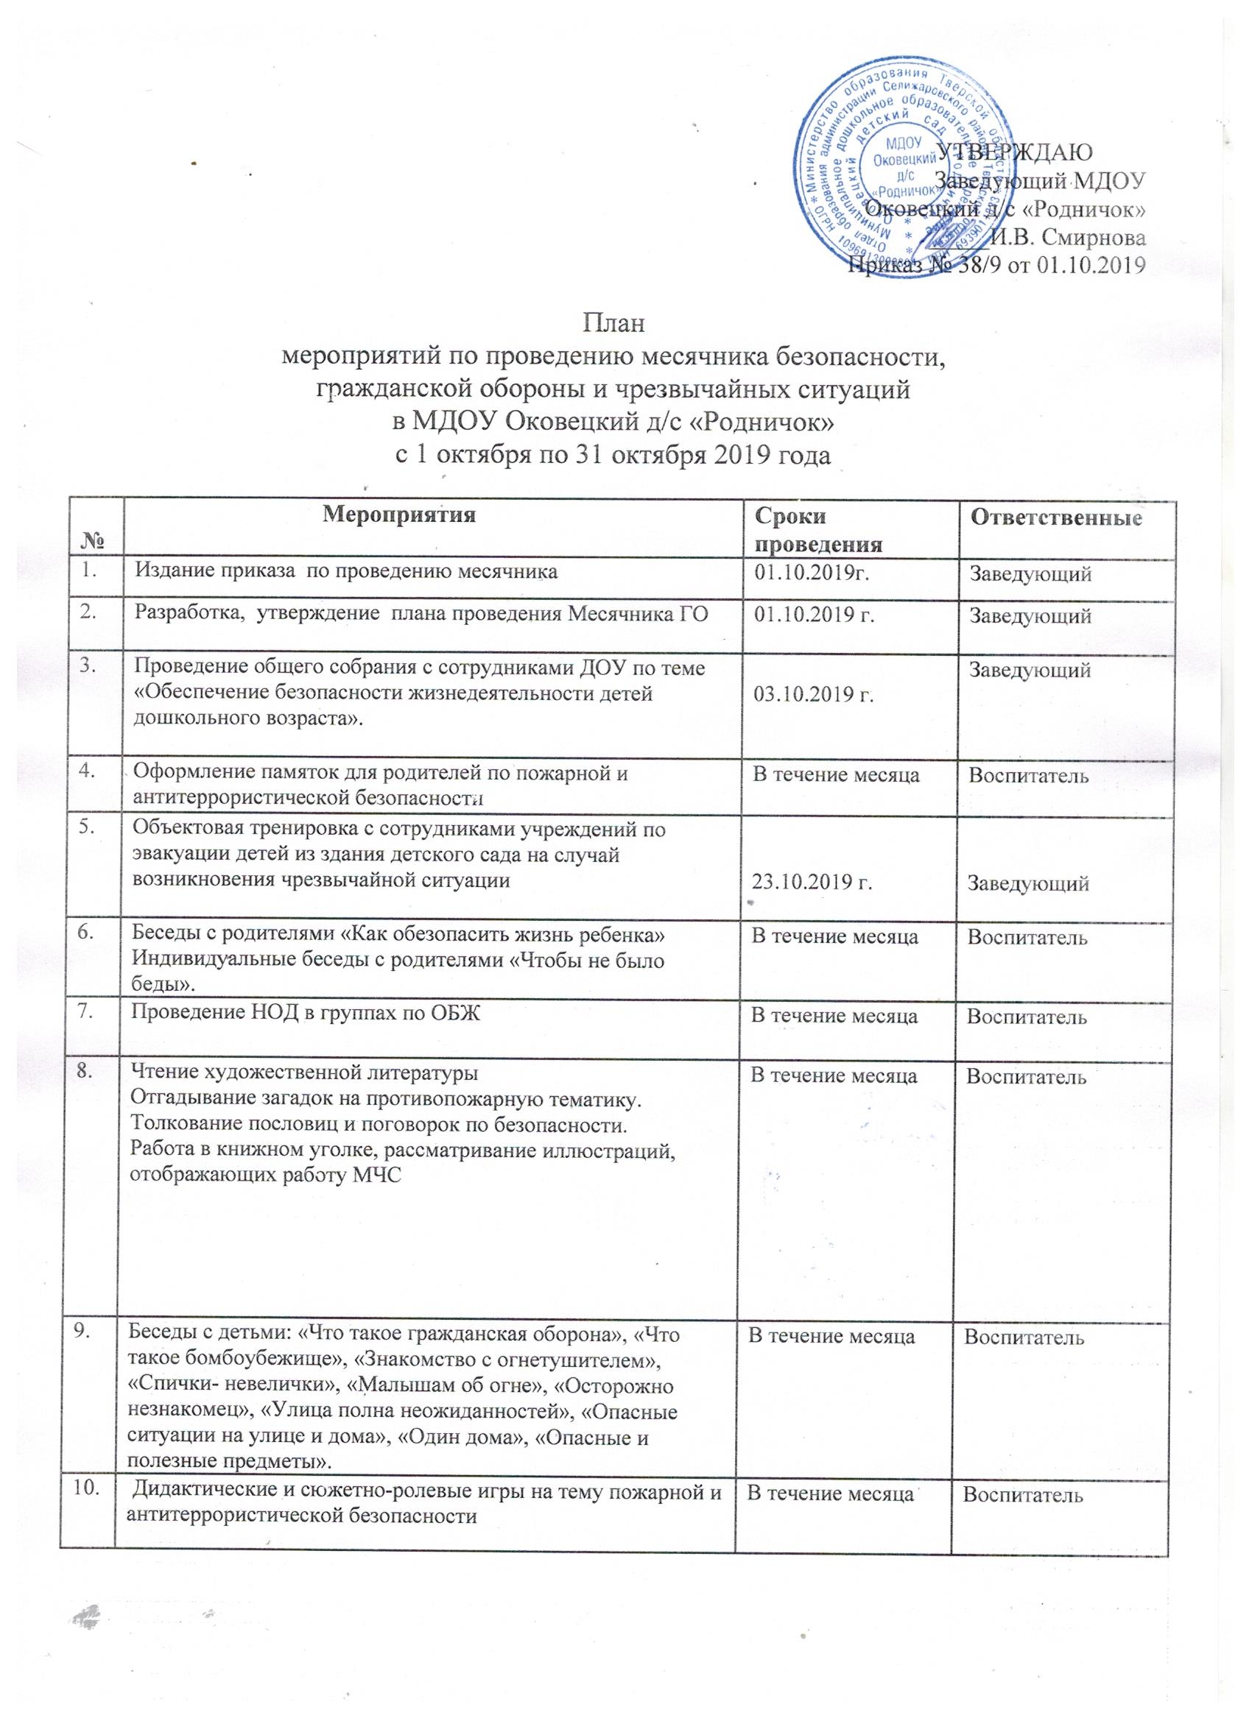

Муниципальное дошкольное образовательное учреждение
Оковецкий детский сад «Родничок»

Отчет по месячнику безопасности,
гражданской обороны и чрезвычайных ситуаций
в МДОУ Оковецкий д/с «Родничок»
с 1 октября по 31 октября 2019 года

Работа по безопасности занимает особое место в воспитательно-образовательном процессе нашего детского сада. С 01.10.2019г. по 31.10.2019г. был объявлен месячник безопасности, с целью повышения безопасности детей, совершенствования навыков безопасного поведения на дорогах, в транспорте и в быту, а также адекватных действий при угрозе и возникновению чрезвычайных ситуаций. Мероприятиями были охвачены сотрудники и дети в возрасте от 3 до 7 лет.
В соответствии с разработанным планом месячника, мероприятия строились по нескольким направлениям, а именно:
- дорожная безопасность детей, их родителей, а также сотрудников детского сада;
- пожарная безопасность детей, их родителей, а также сотрудников детского сада;
- антитеррористическая безопасность, безопасность психического и физического здоровья детей, их благополучия в детском саду и за его пределами.
Во время месячника в приемном помещении была оформлена выставка методических пособий для организации работы с детьми по изучению правил дорожного движения, пожарной и личной безопасности.
Было проведено общее собрание с сотрудниками по теме: «Обеспечение безопасности жизнедеятельности детей дошкольного возраста». С сотрудниками проведены инструктажи по пожарной безопасности, антитеррористической защищенности. Также все сотрудники прошли обучение в области ГО и ЧС по программе обучения работающего населения в области безопасности жизнедеятельности.
Воспитатель провела беседы с родителями «Как обезопасить жизнь ребенка» и «Чтобы не было беды».
В соответствии с графиком проведения учебно-тренировочных занятий 23 октября 2019г. в 12.00 была проведена учебно-тренировочная эвакуация воспитанников и сотрудников из здания детского сада. Эвакуация прошла на отлично, без замечаний. Сотрудники действовали быстро, согласно плану эвакуации.
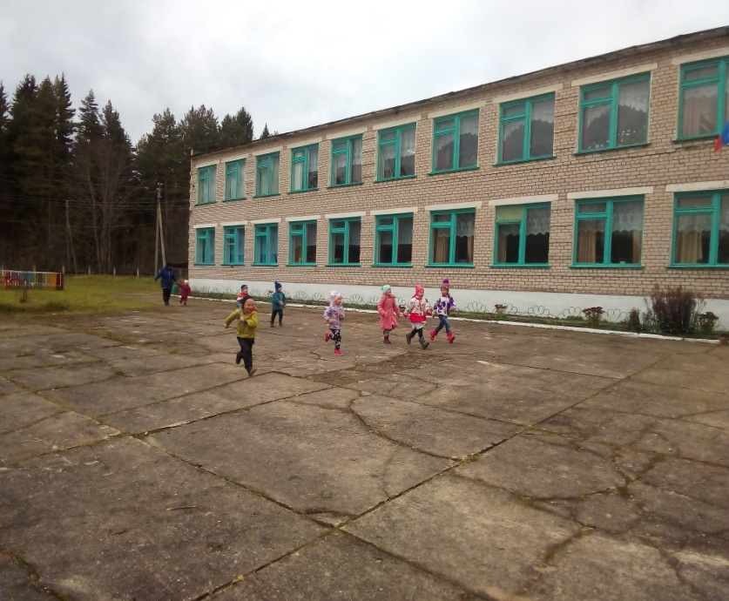
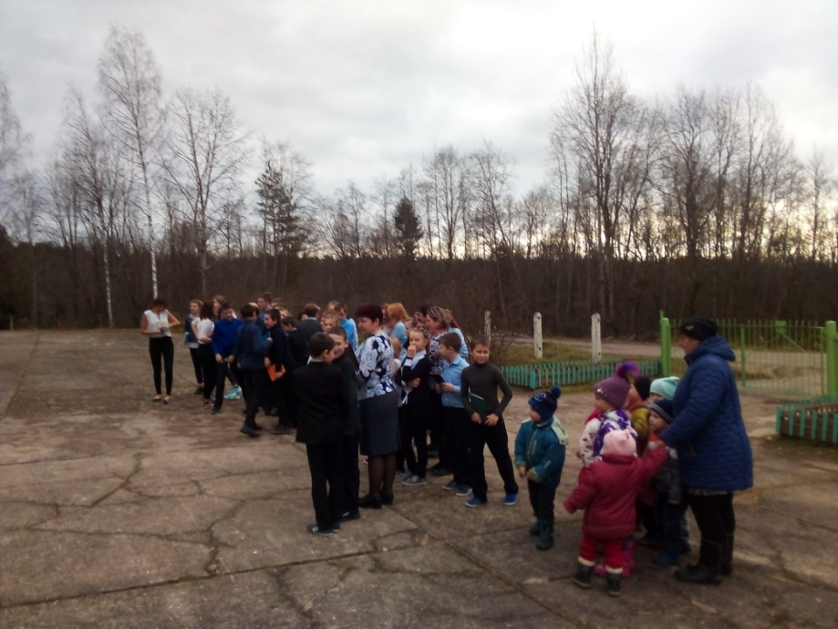
В работе с детьми использовались разнообразные формы:
- Образовательная деятельность
Работа с детьми по изучению правил дорожного движения согласно программе " Основы безопасности детей дошкольного возраста".
- Занятия-беседы «Что такое гражданская оборона», «Что такое бомбоубежище», «Знакомство с огнетушителем», «Спички- невелички», «Малышам об огне», «Осторожно незнакомец», «Улица полна неожиданностей», «Опасные ситуации на улице и дома», «Один дома», «Опасные и полезные предметы».- Дидактические игры «Почему может возникнуть пожар?», «Правила дорожного движения», «Большая прогулка».
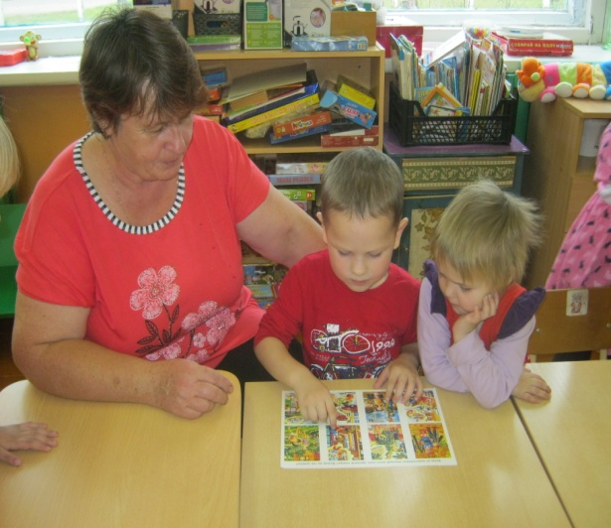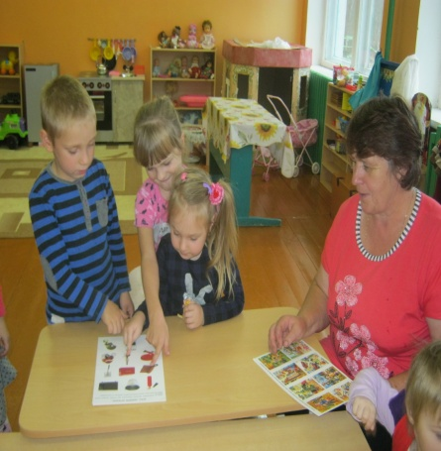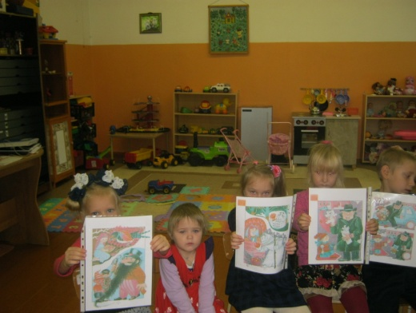
- Чтение художественной литературы: «Сказочка о Спичке и добром огне»,
« Пожарные собаки», « Рассказ о неизвестном герое» и др.
- Просмотр мультфильмов на противопожарную тематику и по ПДД.
В утренние и вечерние отрезки времени дети совместно с воспитателями много рассматривали иллюстраций по тематике месячника, читали художественные произведения, играли в настольные, словесные и подвижные игры. С интересом проходили обсуждения различных ситуаций: как бы они повели себя в сложившихся обстоятельствах.
Дети с большим энтузиазмом учились правильно вызывать пожарную охрану, внимательно слушали о том, как следует вести себя, если вдруг в квартире или на улице случится пожар, упорно спорили: «Огонь – он друг или враг?».
Решающим условием безопасности детей является формирование у них с детства навыков личной безопасности. Ребенок может попасть в различные опасные жизненные ситуации. Наиболее распространенными являются: контакты с незнакомыми людьми, остался один в квартире или в доме, нашел подозрительный предмет и др. И чтобы помочь себе, он должен усвоить элементарные знания о том, как вести себя в каждом конкретном случае. В нашем детском саду эти знания закладываются через систему игровых заданий и моделирование ситуаций, направленных на формирование основ личной безопасности ребенка, ценностей здорового образа жизни, на успешную адаптацию при переходе из детского сада в школу.
Анализируя работу по проведению месячника можно сделать вывод, что благодаря систематизации мероприятий у сотрудников и детей сформировался фундамент знаний правил антитеррористической и пожарной безопасности, умение регулировать свое поведение в соответствии с различными чрезвычайными ситуациями.

Заведующий МДОУ Оковецкий д/с «Родничок» И.В. Смирнова

